# 第二章：基础电路篇（二）

# 第31节：拆装并测试变压器

### **31.1变压器种类及应用**

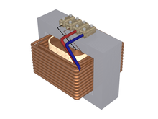在街头的电线杆上，我们抬头，就会看到一个硕大的箱子，上边缠绕着一些线圈，整个物体周围会发出嗡嗡的响声，箱子上面还贴着“小心触电”的标语。

图1：电力变压器

那么，这个奇奇怪怪的箱子又是什么呢，它那么频繁得出现在街头，又起着什么作用呢？

原来，这些奇奇怪怪的箱子叫做变压器。早在前几章我们便学过法拉第电磁感应定律，而变压器便是根据法拉第电磁感应定律升高或者降低电压的装置。

变压器的种类多样，在日常生活中的应用十分广泛，其主要包括：电力变压器（我们在街头见到的即是电力变压器）、电子变压器（在日光灯中会经常使用）、隔离变压器（常用作维修电源，家用电器中也十分常见）、磁饱和变压器、电力启动变压器、自耦变压器、漏磁变压器、谐振变压器等等。我们本章需要拆解的为单相变压器。

### 31.2变压器结构及工作原理

## 31.2.1变压器结构

变压器由铁芯和绕组两个基本部分组成，右图是一个简单双绕组变压器在，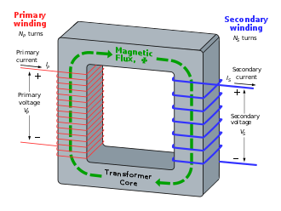在一个闭合的铁芯上套有两个绕组，绕组与绕组之间以及绕组与绕组与铁芯之间都是绝缘的。绕组通常用绝缘的铜线或者铝线绕成，与电源相连的一段称为主线圈，一次绕组，另一个绕组与负载相连，称为副线圈，二次绕组。而变压器的铁芯大多是硅钢片叠成。

## 31.2.2变压器工作原理

（1）互感现象

图2：理想变压器电流、电压与绕组匝数关系

在制作手摇发电照明系统时我们就知道线圈中的电流使线圈自身有了磁链，线圈中电流变化时，磁链也要发生变化，在其自身引起了感应电压，这种现象称为自感现象。

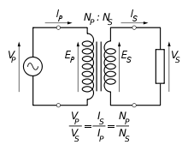那么一个线圈因另一个线圈中的电流变化而产生感应电动势的现象称为互感现象，这两个线圈称为互感线圈。互感的大小除了与两线圈的几何尺寸、形状、匝数及导磁材料的导磁性能有关外，还与两线圈的相对位置有关。由互感现象产生的感应电动势叫做互感电动势,能够产生互感电动势的两个线圈叫做磁耦合线圈。互感电动势的大小和方向分别遵守法拉第电磁感应定律和楞次定律。

（2）互感现象在实际的工程技术和无线电技术中应用很广泛。在电力系统中，变压器是常用的电气设备，它能将交流电的电压、电流、相位变换成另一种电压、电流和相位，这都是通过互感来实现的；在无线电技术中，收音机的天线接收无线电信号，中频变压器（中周）、振荡器等，实际都是利用互感原理工作的。

变压器将发电厂发出的电转换为高压低电流，通过这种方式使得电流在传输途中的损耗减少，从而使得远距离输电成为可能，这样，遥远的发电厂便可以为每家每户提供用电了，看来变压器在我们生活中真的是功不可没。

### **31.3**万用表检测变压器关键数据

## 31.3.1涉及知识

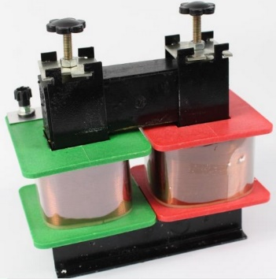认识变压器的种类、结构、工作原理、电路符号、同时学习用万用表检测变压器的相关参数。

## 31.3.2项目说明

该项目的主要目标是让大家能够认识生活中重要的电子元器件——变压器，分别从变压器的种类、识读、测量等几方面进行综合训练，为后面进行制作电源打基础。特别时体验以下几点：（1）变压器初、次级线圈间电压与匝数的关系；（2）变压器初、次级线圈间电流与匝数的关系；（3）变压器的效率；（4）远距离输电的演示

图3：拆装使用的变压器

## 31.3.3任务实施

**31.3.3.1单向变压器的基本结构**

①心式变压器：心式变压器：绕组在外、铁心在内，绕组包围着铁心叫做心式变压器，如图4(a)所示.

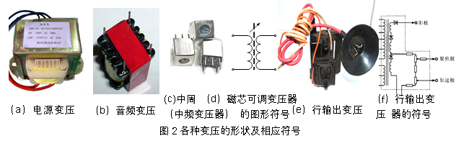②壳式变压器：绕组在内、铁心在外，铁心包围着绕组称为壳式变压器，如图4(b)所示。

图4：各种变压的形状及相应符号

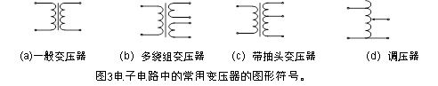**31.3.3.2各式变压器电路符号**

**31.3.3.3单向变压器各类性能指标的检测**

**（1）体验检测变压器的直流阻值**

|  |  |  |  |  |  |  |  |  |  |
| --- | --- | --- | --- | --- | --- | --- | --- | --- | --- |
| 序号 | 测试的变压器 | | 测试项目 | | | | | | 温升 |
| 初级绕组直流电阻 | | 次级绕组直流电阻 | | 绝缘电阻 | |
| 量程 | 测量值 | 量程 | 测量值 | 量程 | 测量值 |
| 1 | 变压器1 | 规格： |  |  |  |  |  |  |  |
| 2 | 变压器2 | 规格： |  |  |  |  |  |  |  |

**（2）体验并检测变压器的相关性能**

①变压器初、次级线圈间电压与匝数的关系；

结论： ；

想一想： 的变压器是升压变压器；

的变压器是降压变压器；

的变压器是隔离变压器；

②变压器初、次级线圈间电流与匝数的关系；

结论： ；

③变压器的效率；

结论： ；

④远距离输电演示

结论： ；

**31.3.3.4成果展示及评价**

|  |  |  |  |  |  |
| --- | --- | --- | --- | --- | --- |
| 评价者 | 变压器的结构  （30） | 电压与匝数的关系  （30） | 电流与匝数的关系  （20） | 变压器的效率（20） | 成绩 |
| 自评 |  |  |  |  |  |
| 辅导员 |  |  |  |  |  |
| 说明：总评成绩=自评*0.5+辅导员*0.5；  总评：总评成绩≥85,获得5学分；85>总评成绩≥75,获得4学分；75>总评成绩,获得3学分。 | | | | | |

**31.3.3.5任务结束收拾所用设备工具**

## 31.3.4任务拓展

变压器在电力系统中的广泛应用示意图，在电力系统在远距离输电中都采用超高压输电线路。当前，我国的输电电压等级有35、110、220、330、500和750kV等几种。由于受绝缘的限制和其它因素的影响，发电厂发电机的电压达不到输电电压的等级。一般发电机的额定电压有10.5、13.8、15.7、18kV等几种，因此，在输送电能以前，要用升压变压器将电压升高到输电电压。

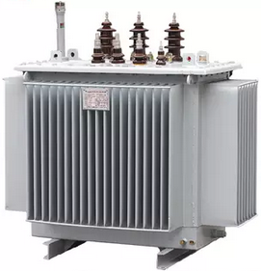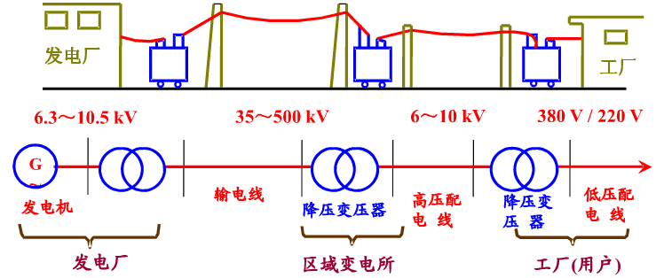

*重点点击：了解变压器的类型；着重掌握我们日常生活中最常见到的电力变压器；以及了解单向变压器的结构和工作原理；许会拆装简单的变压器。*